KẾ HOẠCH BÀI DẠY
MÔN: TIẾNG VIỆT TUẦN 21 TIẾT :201,202
BÀI: CHUYỆN BỐN MÙA
Ngày soạn: 12/2/2023
Ngày dạy:13/2/2023

I. MỤC TIÊU
- Kiến thức, kĩ năng:
-Kể được tên các mùa trong năm; nêu được phỏng đoán của bản thân về nội dung bài đọc qua tên bài đọc và tranh minh họa.
- Đọc trôi chảy bài đọc, ngắt nghỉ đúng dấu câu, đúng logic ngữ nghĩa; phân biệt được lời của các nhân vật và lời người dẫn chuyện; hiểu nội dung bài đọc: Mỗi mùa trong năm đều có vẽ đẹp riêng, đều có ích cho cuộc sống; biết liên hệ với bản thân: Yêu quý thiên nhiên, cảnh vật bốn mùa; kể được tên một số loài hoa, quả thường có trong bốn mùa.
2.Phẩm chất, năng lực:
- Năng lực:tự chủ và tự học, giao tiếp và hợp tác, giải quyết vấn đề và sáng tạo.
- Phẩm chất:yêu thiên nhiên.Giáo dục HS có ý thức chăm sóc, bảo vệ cây cối, cảnh vật xung quanh mình.
3. Tích hợp: môn HĐTN (Tìm hiểu một số đồ dùng để trang trí năm mới)
- ĐỒ DÙNG DẠY HỌC
- GV: + máy chiếu, video clip về vẻ đẹp bốn mùa, hoa quả trong các mùa (nếu có).
+ Mẫu chữ viết hoa S.
+ Thẻ từ ghi sẵn các từ ngữ ở BT3 để tổ chức cho HS làm BT.
- HS: SGK, VBT, Vở.
III. CÁC HOẠT ĐỘNG DẠY HỌC CHỦ YẾU:
Hoạt động của GV | Hoạt động của HS
TIẾT 1, 2:Đọc Chuyện bốn mùa  1. Hoạt động Mở đầu: Khởi động, kết nối.  - Giới thiệu tên chủ điểm.  - Cho HS thảo luận nhóm 2: Chia sẻ với bạn về tên của các mùa mà em biết  - Giới thiệu bài mới.  - Cho HS đọc tên bài kết hợp với quan sát tranh minh họa để phán đoán nội dung bài đọc, nhân vật, lời nói, hành động của các nhân vật.. | - Thảo luận nhóm 2 để chia sẻ với bạn về tên của các mùa.  - Đọc tên bài kết hợp với quan sát tranh để phán đoán nội dung bài đọc.
2. Hoạt động Hình thành kiến thức mới:  2.1. Luyện đọc thành tiếng  - GV đọc mẫu  - Hướng dẫn và luyện đọc từ khó:  - Hướng dẫn cách luyện đọc một số câu  + Nhưng phải có nắng của em Hạ, / cây trong vườn/ mới đơm trái ngọt.//  + Cháu có công ấp ủ mầm sống/ để cây cối đâm chồi/ nảy lộc.//  + …  - Cho HS luyện đọc trong nhóm nhỏ.  - Nhận xét  2.2. Luyện đọc hiểu  - Cho HS giải nghĩa một số từ chưa hiểu:  - Cho HS đọc thầm, thảo luận nhóm 2 trả lời các câu hỏi trong SGK.  Câu 1:Chọn hình vẽ các nàng tiên phù hợp với tên từng mùa trong năm.  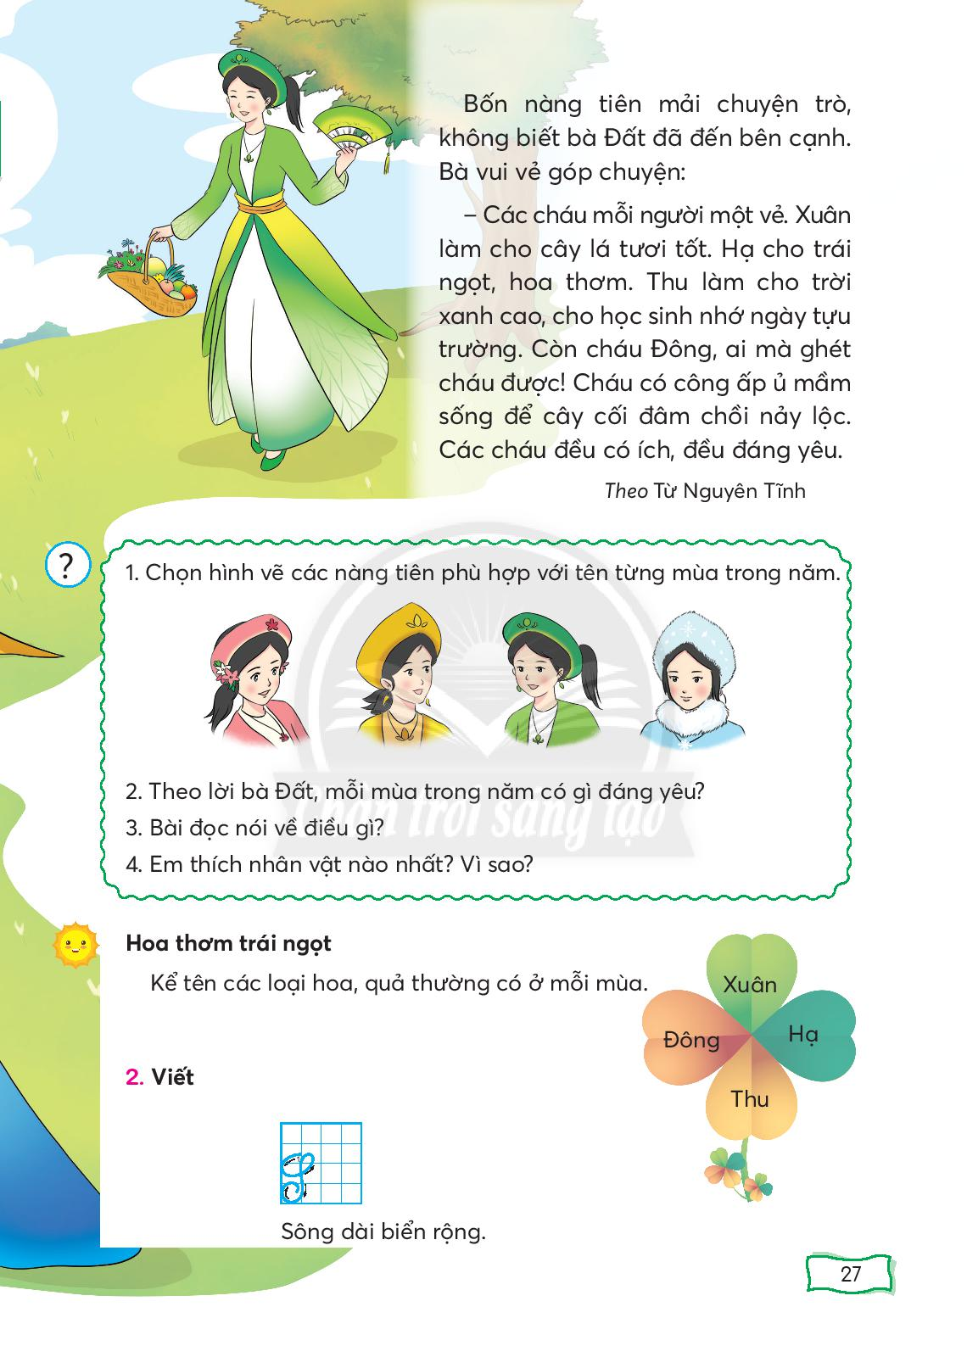  Câu 2:Theo lời bà Đất, mỗi mùa trong năm có gì đáng yêu?  Câu 3:Bài đọc nói về điều gì?  Câu 4:Em thích nhân vật nào nhất? Vì sao?  - Gợi ý học sinh rút ra nội dung bài.  - Hướng dẫn HS liên hệ bản thân  3. Hoạt động Luyện tập, thực hành.  * Luyện đọc lại  - Xác định giọng đọc của toàn bài và một số từ ngữ cần nhấn giọng.  - Tổ chức cho HS đọc lại đoạn từ Các cháu đếnđáng yêu.  - Tổ chức cho HS đọc lại cả bài.  4. Hoạt động Vận dụng, trải nghiệm  - Đọc yêu cầu hoạt động Cùng sáng tạo –Hoa thơm trái ngọt.  - Cho HS thảo luận nhóm: nêu tên một số loài hoa, quả thường có ở mỗi mùa.  - Gọi đại diện một số nhóm trình bày trước lớp  - Nhận xét, tuyên dương, chốt câu trả lời đúng.  - Lưu ý với HS: có những loại hoa quả có trong 4 mùa: chuối, mười giờ, cúc bách nhật, …Ở miến Bắc: sen nở vào mùa hè, còn ở miền Nam: sen nở vào mùa khô, … Hiện nay, nhờ kĩ thuật lai tạo giống, có những loài hoa quả có ở cả 4 mùa, VD: hoa cúc, cam, xoài, bưởi. Lưu ý: ở miền Nam chỉ có 2 mùa: mùa mưa và mùa khô, không gò ép HS nói theo 4 mùa ở miền Bắc và có thể mở rộng cho HS ở miền Bắc/ miến Nam biết về hoa, quả ở mỗi vùng miền theo mùa. | - HS lắng nghe  - Luyện đọc từ khó.  - Luyện đọc câu dài và cách nhấn giọng.  - Đọc thành tiếng câu, đoạn, bài trong nhóm nhỏ.  - Giải thích từ khó.  - Thảo luận nhóm 2 trả lời câu hỏi.  Mùa ThuMùa hạ  Mùa XuânMùa Đông  - Theo lời bà Đất, mỗi mùa trong năm có mỗi điểm đáng yêu riêng:  - Mùa xuân làm cho cây lá tươi tốt.  - Mùa hạ cho trái ngọt , hoa thơm.  - Mùa thu làm cho trời xanh cao, cho học sinh nhớ ngày tựu trường.  - Mùa đông ấp ủ mầm sống cho cây cối đâm chồi nảy lộc.  - Bốn mùa xuân, hạ, thu đông đều mang vẻ đẹp riêng và cùng góp ích cho cuộc sống.  - Trả lời câu hỏi theo suy nghĩ cá nhân. Ví dụ: Em thích mùa hè nhất vì vào mùa hè chúng em sẽ có một kì nghỉ dài thú vị và bổ ích. Hơn nữa, mùa hè còn mang đến rất nhiều loại trái cây ngọt lành.  - Nêu nội dung bài theo suy nghĩ:  - Nhắc lại nội dung bài.  - HS liên hệ bản thân  - Lắng nghe, ghi nhớ.  - HS luyện đọctrong nhóm nhỏ, trước lớp đoạn từ Các cháu đếnđáng yêu.  - 2 HS đọc lại cả bài.  - Đọc và xác định yêu cầu của hoạt động.  - Thảo luận nhóm  - Đại diện các nhóm trình bày trước lớp.  - Nhận xét, tuyên dương.  - Lắng nghe, ghi nhớ.
IV. ĐIỀU CHỈNH SAU BÀI DẠY:
………………………………………………………………………………............……………………………………………………..
……………………………………………………………………………………………………………………………
……………………………………………………………………………………………………………………………
……………………………………………………………………………………………………………………………
……………………………………………………………………………………………………………………………

